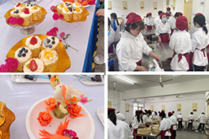

烹饪（中西式面点）

升学方向：3年+3年/3年+4年
就业方向：3年

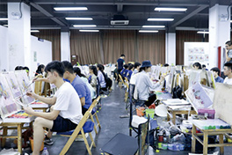

美术设计与制作

升学方向：3年+3年/3年+4年
就业方向：3年



网络营销

升学方向：3年+3年/3年+4年
就业方向：3年



汽车维修

升学方向：3年+3年/3年+4年
就业方向：3年



平面设计

升学方向：3年+3年/3年+4年
就业方向：3年



烹饪(中式烹调)

升学方向：3年+3年/3年+4年
就业方向：3年



休闲体育服务

升学方向：3年+3年/3年+4年
就业方向：3年

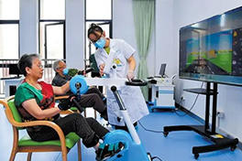

健康服务与管理

升学方向：3年+3年/3年+4年
就业方向：3年



口腔义齿制造

升学方向：3年+3年/3年+4年
就业方向：3年



航空服务

升学方向：3年+3年/3年+4年
就业方向：3年



计算机动画与制作

升学方向：3年+3年/3年+4年
就业方向：3年



工程造价

升学方向：3年+3年/3年+4年
就业方向：3年



电子商务

升学方向：3年+3年/3年+4年
就业方向：3年



城市轨道交通运输与管理

升学方向：3年+3年/3年+4年
就业方向：3年

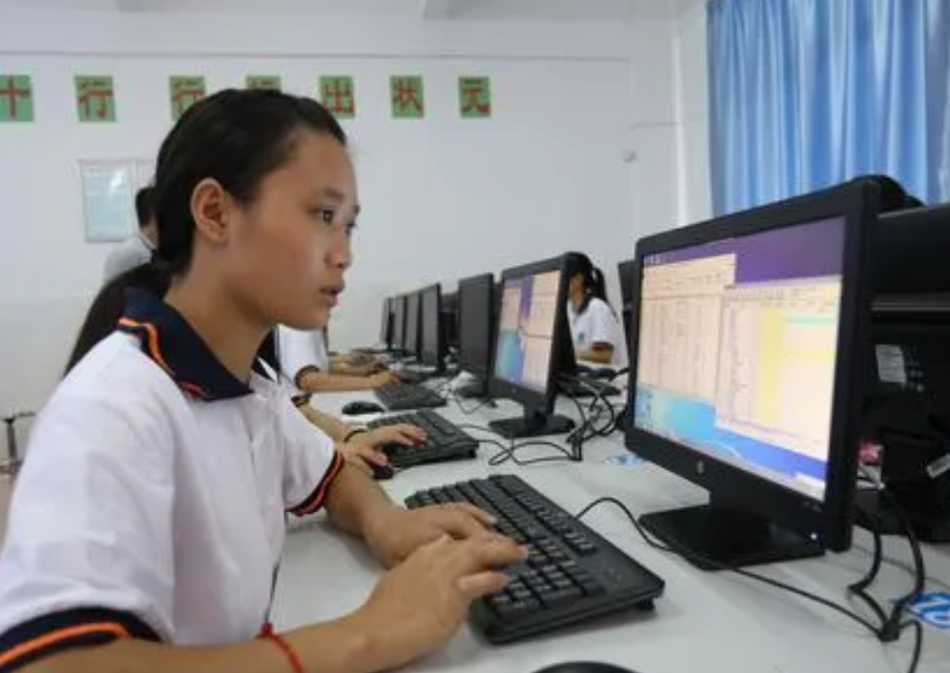

会计

升学方向：3年+3年/3年+4年
就业方向：3年



幼儿教育

升学方向：3年+3年/3年+4年
就业方向：3年



药物制剂

升学方向：3年+3年/3年+4年
就业方向：3年



室内设计

升学方向：3年+3年/3年+4年
就业方向：3年



护理专业

升学方向：3年+3年/3年+4年
就业方向：3年



计算机运用与维修

升学方向：3年+3年/3年+4年
就业方向：3年

